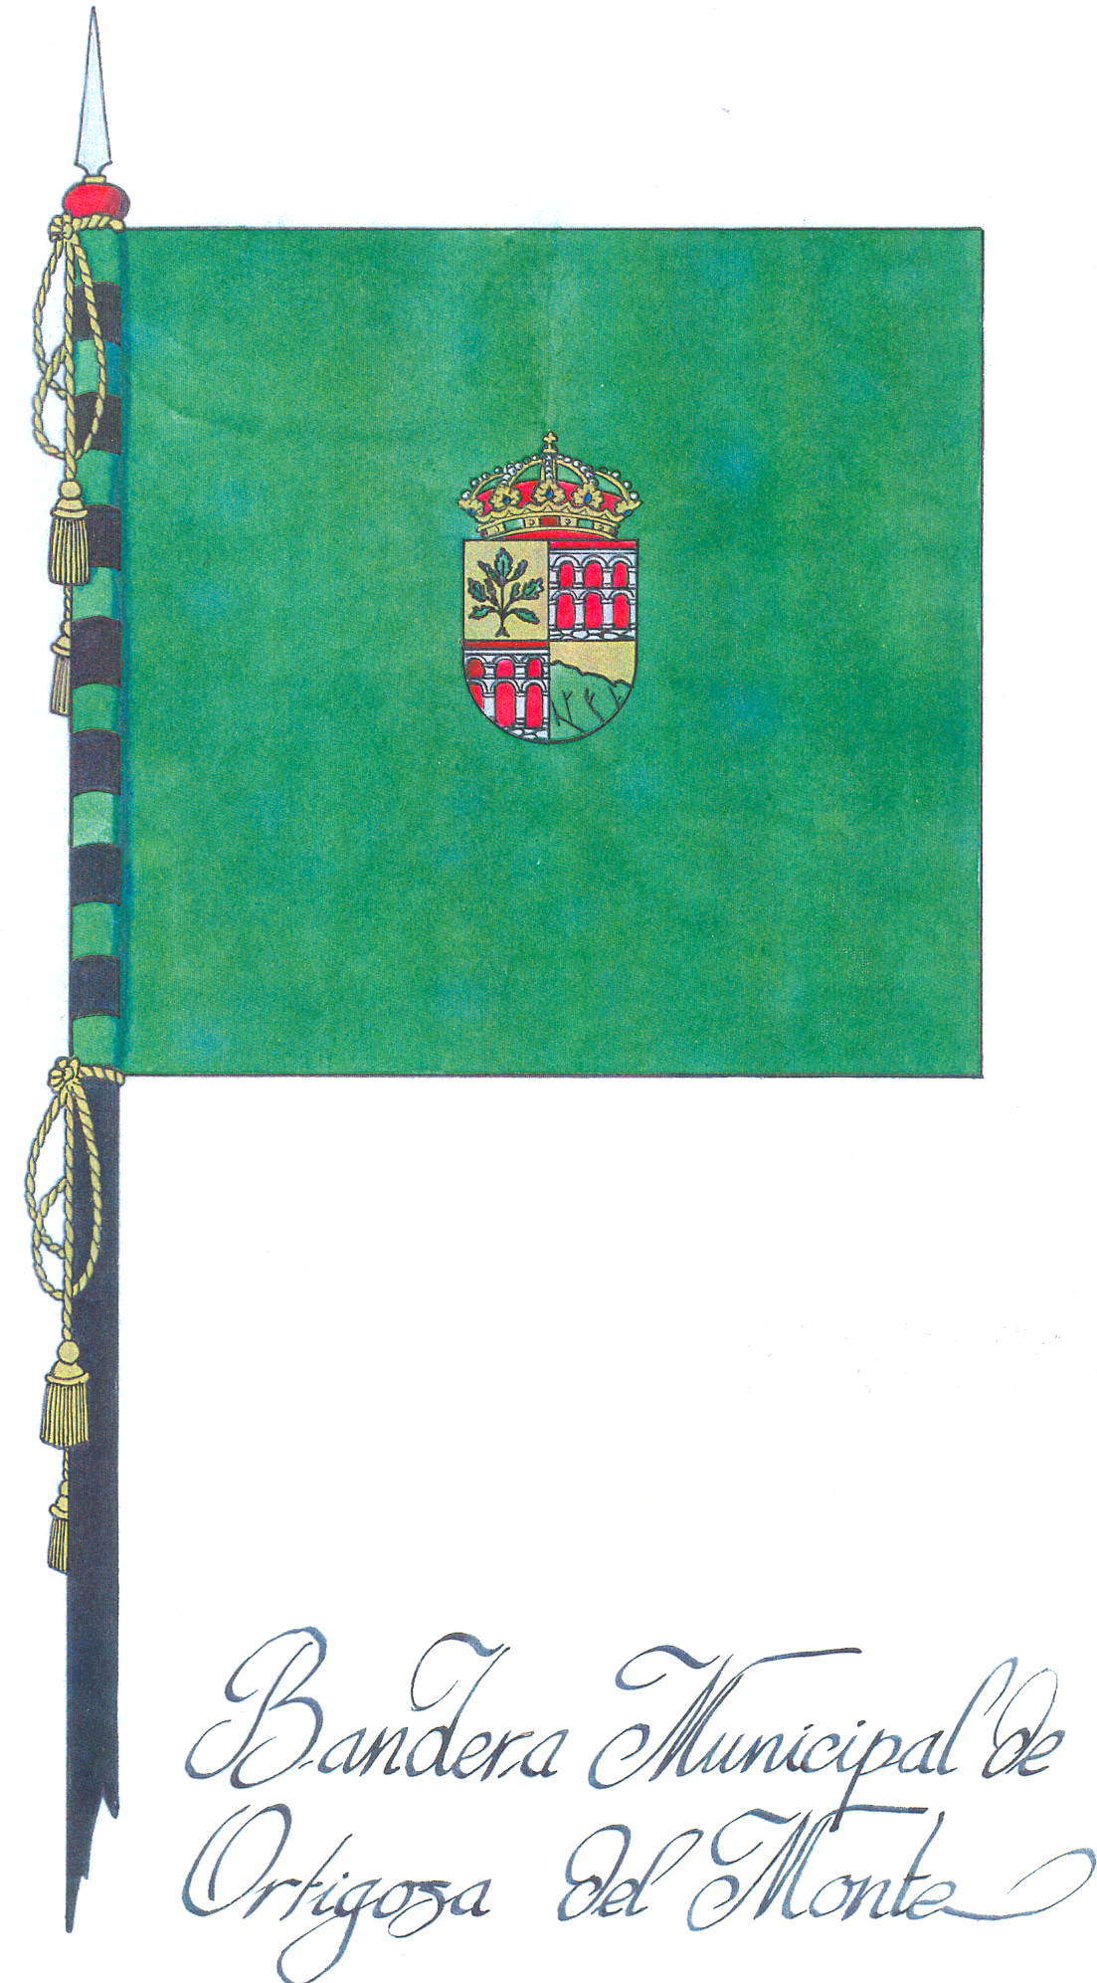

Descripción:
Bandera cuadrada, de proporción 1:1, de color verde y el escudo municipal en el centro, en sus colores.

